北米（西海岸）での販売促進イベント
会 社 名 |  |  | 担当者名
E-mail
現地へ渡航する はい□ いいえ□ 未定□

商品情報シート
製品名  優先順位【００１】  ※複数出品の場合 |  | 国内販売価格  （円/税抜）
製品名  優先順位【００１】  ※複数出品の場合 |  | すでに米国で販売  している場合（＄）
サイズ L×W×H（mm） |  | 重量(g) | g
商流確認 | □チェックしてください。  商流確認済みであり、既存販売代理店・商社等との競合や重複（バッティング）はありません。
材 質 | 例）本体：ステンレス、取手：フェノール樹脂  ※PFOAという環境負荷物質が含まれているPTFE(テフロン)を使用していない事
商品写真
※白バックの画像をご提供ください（可能であれば）
商品の概要
リンク希望URL
(Youtube、PRサイト等)
製造場所 | □燕市・三条市内 □その他（ ）
知的財産の有無 | □無 □有（□出願中 □取得済 種類： ） 権利範囲 □日本 □海外（国名： ）
他の受賞等 | □無 □有（名称： ）
※アイテムが複数の場合は適宜シートをコピーしてください
5月14日(木）16：00まで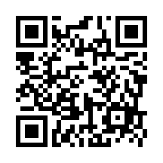
お問合せ：燕三条地場産業振興センター
燕三条ブランド推進部 海外展開支援課 （担当：関川、入澤）
TEL.0256-32-5806 Email：global@tsjiba.or.jp

